Centrum medievistických studií
Univerzity Karlovy
a Akademie věd České republiky

The Centre for Medieval Studies
at Charles University and the Academy
of Sciences of the Czech Republic


Jilská 1, 110 00, Praha 1

Vás zve na workshop

Možnosti databázového zpracování středověkých řeholních fundací
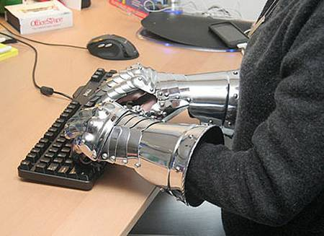

Projekty Monastic Wales (prof. Janet Burton, dr. Karen Stöber, dr. Anne Müller) a Kultura a umění benediktinského řádu ve střední Evropě

Workshop se bude konat v pondělí 11. června 2012 od 10.00
ve studovně Centra medievistických studií, Jilská 1, Praha 1.

